# МІНІСТЕРСТВО ОСВІТИ І НАУКИ НАЦІОНАЛЬНИЙ УНІВЕРСИТЕТ «ЛЬВІВСЬКА ПОЛІТЕХНІКА»



## Лабораторна робота №4

## З дисципліни «Організація баз даних та знань»

***Виконав:***

*студент групи КН-210*

*Черещук Любомир*

***Перевірив:***

*Кандидат тех. наук, ст. викладач Мельникова Н. І.*

Львів – 2020

**Тема:** Запити на додавання, зміну та вилучення даних.

**Мета роботи**: Розробити SQL-запити для внесення нових значень в таблиці в режимі одиничного та групового доповнення; розробити SQL-запити для внесення змін в рядки таблиць; розробити SQL-запити для вилучення вибраних рядків.

**Хід роботи:**

Виконаємо такі запити для занесення даних у таблиці і їх подальшої модифікації.

1. Заповнимо таблицю Type в режимі одиночного і групового доповнення.

2. Створимо файли з даними і заповнимо ними решту таблиць баз даних.

3. Виконаємо модифікацію значень у таблиці User.

4. Видалимо записи з таблиці Brand.

1. Внесення нових значень в таблицю Type в режимі одиничного доповнення:

INSERT INTO type VALUES (1, ‘clothing’);

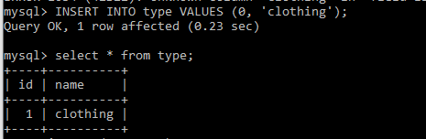

Внесення нових значень в таблицю Role в режимі групового доповнення:

INSERT INTO type

VALUES (NULL, ‘sports_nutrition’),

(NULL, ‘footwear’);

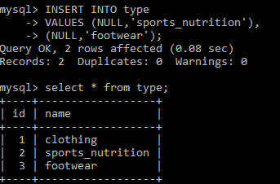

2. Створимо файли з даними для таблиць Brand і User. Значення полів повинні розділятись символом табуляції, а кожен рядок таблиці повинен починатися з нового рядка у файлі. Виконаємо дві наступні команди.

LOAD DATA INFILE 'Brand.txtl' INTO TABLE brand LINES TERMINATED BY '\r\n';

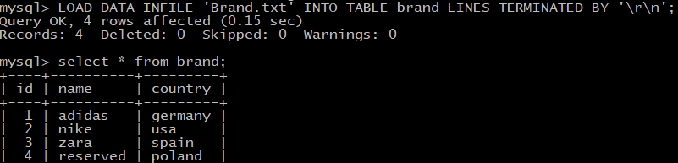

LOAD DATA INFILE 'User.txt' INTO TABLE user LINES TERMINATED BY '\r\n';

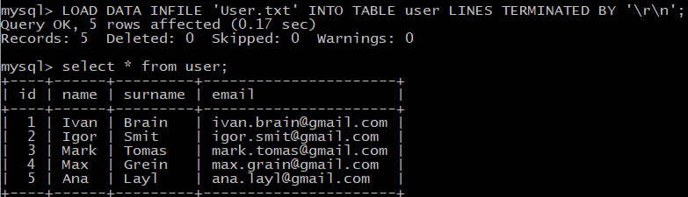

3. Внесення змін в записи таблиці. Змінимо прізвище користувача Ivan і збільшимо значення ключового поля на одиницю. Для зміни значень ключа потрібно змінити порядок сортування рядків, щоб уникнути суперечності.

UPDATE user SET surname = ‘Mortu’

WHERE name=’Ivan’;

UPDATE author SET id = id + 1

ORDER BY id DESC;

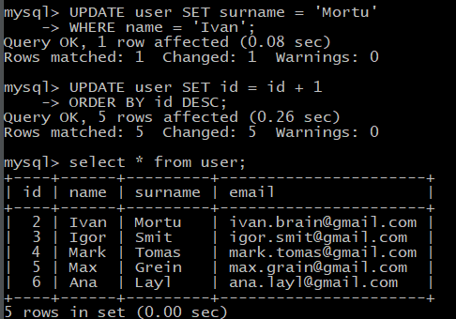

4. Запит для вилучення бренду з країни USA з таблиці Brand.

DELETE FROM brand

WHERE country = ‘usa’;

Таблиця brand до видалення інформації:

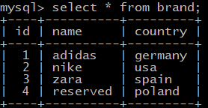

Таблиця brand після видалення інформації:

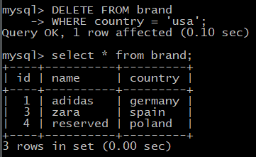

**Висновок:** у цій лабораторній роботі було розглянуто способи наповнення і модифікації даних в таблицях БД та проведено модифікацію даних у двох таблицях.